ИД23-1
Маслов АН
Лабораторная работа № 3. Apache Spark
Задание 1 — Количество и сумма транзакций по каждому клиенту
Для каждого client_id из transactions_data.csv вычислить:
- количество транзакций (txn_count);
- сумму всех транзакций (total_amount).
Отсортировать по убыванию total_amount.
res = (
transactions
.groupBy("client_id")
.agg(
F.count("*").alias("txn_count"),
F.sum("amount").alias("total_amount")
)
.orderBy(F.desc("total_amount"))
)
res.show(10, truncate=False)

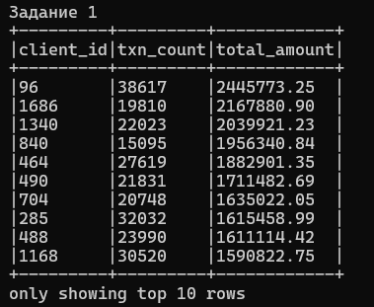

Задание 2 — Средняя сумма транзакций по каждой карте
Для каждой card_id из transactions_data.csv вычислить среднюю сумму транзакций (avg_amount). Отсортировать по убыванию средней суммы.
res = (
transactions
.groupBy("card_id")
.agg(F.avg("amount").alias("avg_amount"))
.orderBy(F.desc("avg_amount"))
)
res.show(10, truncate=False)

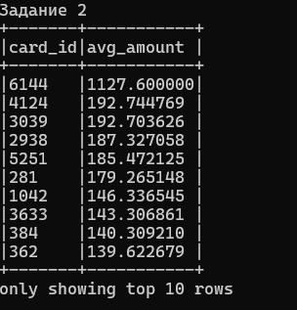
Задание 3 — Анализ транзакций по бренду карты
Соединить transactions_data.csv с cards_data.csv по card_id → cards.id. Для каждого card_brand вычислить:
- количество транзакций (txn_count);
- среднюю сумму транзакций (avg_amount).
Отсортировать по убыванию txn_count.
res = (
transactions.alias("t")
.join(cards.alias("c"), F.col("t.card_id") == F.col("c.id"), "inner")
.groupBy(F.col("c.card_brand").alias("card_brand"))
.agg(
F.count("*").alias("txn_count"),
F.avg("t.amount").alias("avg_amount")
)
.orderBy(F.desc("txn_count"))
)
res.show(10, truncate=False)

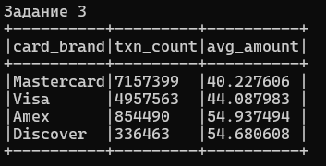
Задание 4 — Средняя сумма транзакций по возрастным группам клиентов
Соединить transactions_data.csv с users_data.csv по client_id → users.id. Для каждого current_age вычислить среднюю сумму транзакций (avg_amount). Отсортировать по возрастанию возраста.
res = (
transactions.alias("t")
.join(users.alias("u"), F.col("t.client_id") == F.col("u.id"), "inner")
.groupBy(F.col("u.current_age").alias("current_age"))
.agg(F.avg("t.amount").alias("avg_amount"))
.orderBy(F.asc("current_age"))
)
res.show(100, truncate=False)

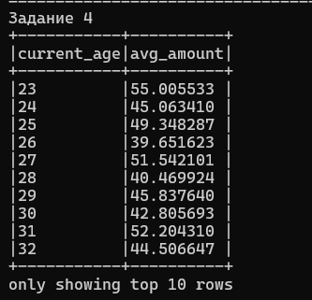
Задание 5 — Доля способов оплаты
Для столбца use_chip из transactions_data.csv вычислить:
- количество транзакций (txn_count) для каждого способа оплаты;
- долю в процентах (percent) от общего числа транзакций.
total = transactions.count()

res = (
transactions
.groupBy("use_chip")
.agg(F.count("*").alias("txn_count"))
.withColumn(
"percent",
F.when(
F.lit(total) > 0,
F.round(F.col("txn_count") * F.lit(100.0) / F.lit(total), 2)
).otherwise(F.lit(0.0))
)
.orderBy(F.desc("txn_count"))
)
res.show(truncate=False)

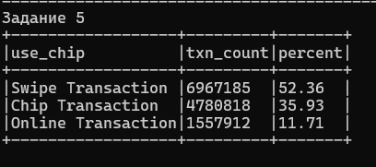

Задание 6 — Определение топ-3 транзакций по сумме для каждого клиента
Используя transactions_data.csv, для каждого client_id определить три самые крупные транзакции по полю amount.
w = Window.partitionBy("client_id").orderBy(F.col("amount").desc())
res = (
transactions
.withColumn("rn", F.row_number().over(w))
.filter(F.col("rn") <= 3)
.drop("rn")
.orderBy(F.col("client_id"), F.col("amount").desc())
)
res.show(10, truncate=False)

